K-프로젝트 주차별 활동결과물
팀 명 | Krammer | 주차 | 4 주차
팀원 | 최병찬
활동기간 | 2025.10.13. ~ 2025.10.17.
활동결과물

4주차에는 기본적인 스킬로 만들었던 찌르기, 회전베기, 도약찍기 등 즉발형 스킬들에 변화를 주는 작업을 하였습니다. 추후 스킬에 모듈을 끼워 스킬의 형태를 변화, 즉 즉발에서 차징, 홀딩, 콤보 스킬로 행동을 변화시킬 수 있도록 하였습니다. 아직 모듈이나 인벤토리의 형태가 갖춰져 있지 않기 때문에, 테스트는 디버그를 통해 인게임에서 플레이어의 “태그”를 변경시키는 형태로 시스템에게 지금 태그에 맞는 스킬을 사용하도록 하였습니다.
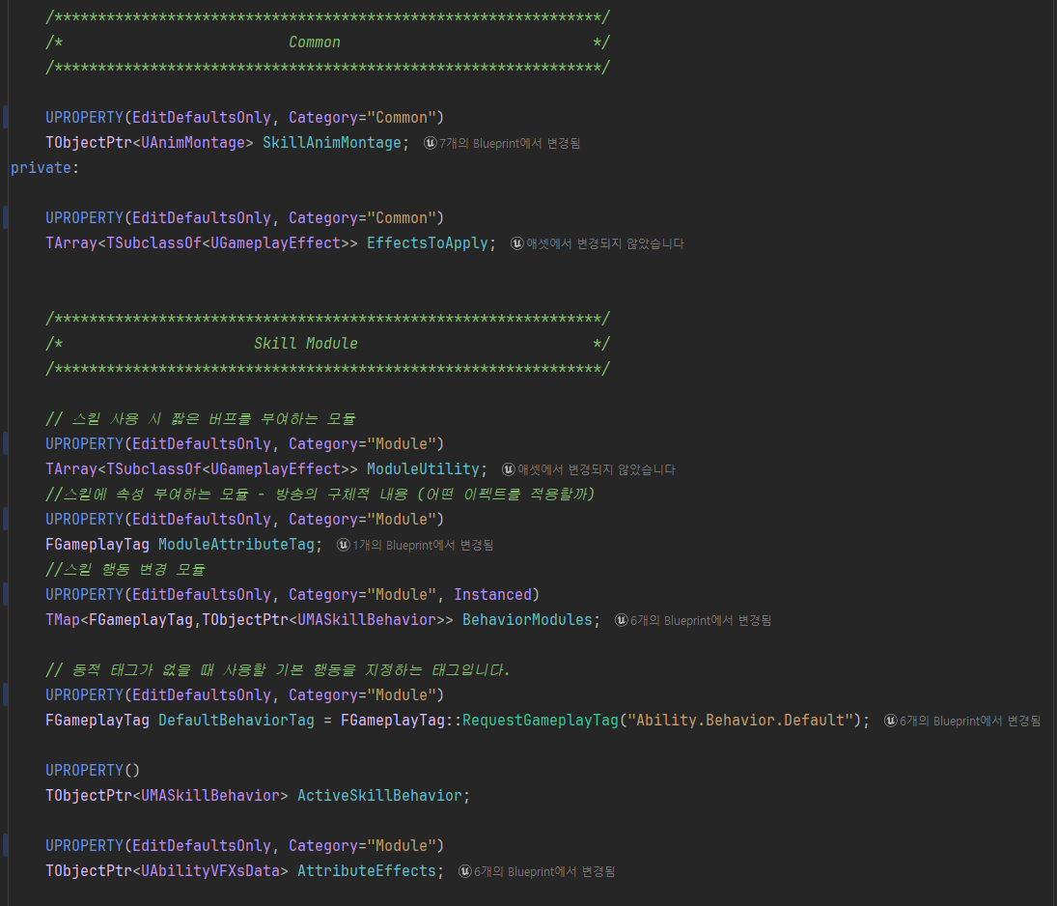
기존에는 스킬 한 개당 클래스를 작성하는 비효율적인 방법을 취하였었습니다. 추후 더 많은 스킬들을 만들어 낼 예정으로 이번 주차에 시스템을 갈아엎었습니다. 한 개의 클래스만 사용하여, 사용할 스킬에 필요한 데이터를 직접 넣어서 사용하는 방법으로 변형시켰습니다. 여기서 BehaviorModules라는 변수가 바로 플레이어의 스킬을 변형시키는 데이터입니다.
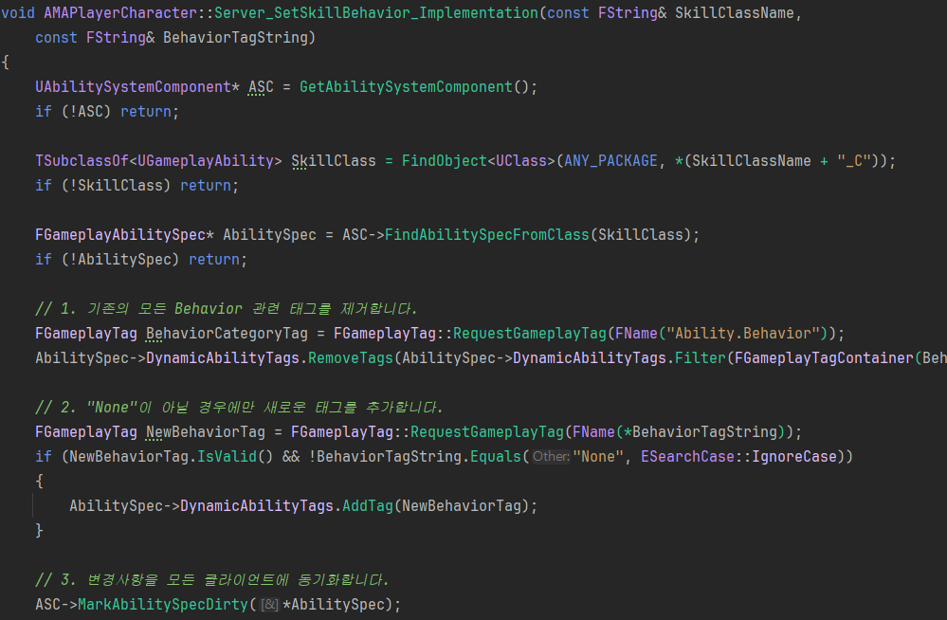
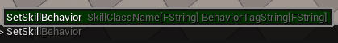
인게임에서 테스트로 플레이어가 소유한 스킬의 태그를 동적으로 변경시키는 함수입니다. 변경시킬 스킬의 블루프린트 이름과 태그를 입력하면 그에 맞게 콤보형 또는 차지형으로 스킬이 변경됩니다. 여기서는 서버가 데이터의 변경 사실을 알아야 동작하기에 RPC를 사용하여 클라이언트에서 서버로 요청을 보내도록 하였습니다.

